**GrapeVin – Σύστημα προτάσεων κρασιών**

**Γενική Ιδέα ΕΔΩ ΣΥΜΠΛΗΡΩΣΤΕ**

Η εφαρμογή “GrapeVin” αποτελεί μια ολοκληρωμένη διαδικτυακή εφαρμογή, που στοχεύει στο να προτείνει στους χρήστες ετικέτες κρασιών της αρεσκείας τους, βασιζόμενη στις προσωπικές τους προτιμήσεις. Πιο συγκεκριμένα, χρησιμοποιώντας το μοντέλο τεχνητής νοημοσύνης GPT-3.5, επιλέγονται κρασιά που ταιριάζουν στις απαντήσεις ενός ερωτηματολογίου, που καλείται να συμπληρώσει κάθε χρήστης. Το ερωτηματολόγιο αυτό, μπορεί να επανασυμπληρωθεί όσες φορές χρειαστεί, δίνοντας στον χρήστη την ευκαιρία να εξερευνήσει τις διάφορες προτάσεις της εφαρμογής. Συνολικά, παρέχονται οι εξής δυνατότητες:

* Δημιουργία λογαριασμού (Registration) & Σύνδεση σε αυτόν (Login)
* Αλλαγή κωδικού πρόσβασης
* Συμπλήρωση/Ενημέρωση προσωπικών πληροφοριών στο προφίλ (Όνομα & Επώνυμο)
* Συμπλήρωση/Ενημέρωση ερωτηματολογίου
* Προβολή προτάσεων εφαρμογής.

**Περιβάλλον Εκτέλεσης**

Η εφαρμογή GrapeVin λειτουργεί χρησιμοποιώντας Java Servlets και JSP σελίδες, και υποστηρίζει εκδόσεις του Tomcat server από 6.0 (που υπάρχουν στα συστήματα της σχόλης) και άνω. Για την βάση δεδομένων, μπορεί να χρησιμοποιηθεί μια οποιαδήποτε MySQL βάση.

**Τρόπος Δοκιμής**

Για να δοκιμαστεί η εφαρμογή σε ένα τοπικό σύστημα, χρειάζεται να ακολουθηθούν τα εξής βασικά βήματα:

1. **Δημιουργία βάσης Δεδομένων.** Θα πρέπει να δημιουργηθεί μια βάση δεδομένων MySQL με την οποία θα συνεργάζεται το GrapeVin. Το όνομα αυτής της βάσης μπορεί να είναι τυχαίο, ωστόσο θα χρειαστεί στη συνέχεια για την παραμετροποίηση του προγράμματος. Όσον αφορά την δομή (πίνακες) αλλά και τα δεδομένα της βάσης, το αρχείο db/database.sql περιέχει τα κατάλληλα queries που πρέπει να εκτελεστούν στην δημιουργηθείσα βάση.
2. **Παραμετροποίηση του προγράμματος.** Για να λειτουργήσει το GrapeVin χρειάζεται τόσο τη σύνδεση στην βάση δεδομένων όσο και το API key για την χρήση του GPT-3.5. Τα κατάλληλα στοιχεία θα πρέπει να συμπληρωθούν στο αρχείο QuizVineWebApplication/src/java/config/EnvironmentConfiguration.java πριν το compilation της εφαρμογής. Για τη διευκόλυνση της διόρθωσης, στο αρχείο έχουμε διατηρήσει το gpt api key που χρησιμοποιήθηκε κατά την ανάπτυξη. Καθώς όμως η OpenAI διατηρεί το δικαίωμα να το απενεργοποιήσει ανά πάσα στιγμή, συνιστούμε την δημιουργία/χρήση ενός καινούριου.
3. **Compile της εφαρμογής**

Καθώς η μόνη τροποποίηση που πρέπει να γίνει σε κώδικα είναι στο αρχείο EnvironmentConfiguration.java, θα πρέπει να ακολουθηθούν τα παρακάτω βήματα:

1. Compile του EnvironmentConfiguration.java. Αυτό μπορεί να γίνει με την εντολή: javac -source 7 -target 7 <path/to/EnvironmentConfiguration.java>. Χρησιμοποιούμε την τιμή για τα ορίσματα source και target ώστε να διατηρήσουμε την συμβατότητα με τον Tomcat 6.0 των υπολογιστών της σχολής.
2. Αντιγραφή του αρχείου .class που δημιουργείται στον φάκελο QuizVineWebApplication/dist/QuizVineWebApplication/WEB-INF/classes/config.

Σε περίπτωση που χρειαστεί να γίνει compile όλη η εφαρμογή, έχουμε αυτοματοποιήσει την διαδικασία για Windows περιβάλλοντα με το αρχείο build.bat που έχουν εγκατεστημένο τον compiler javac.

1. **Eγκατάσταση σε Tomcat server**

Για να εγκατασταθεί η εφαρμογή σ’ ένα Tomcat server, αρκεί να γίνει αντιγραφή του φακέλου QuizVineWebApplication/dist/QuizVineWebApplication μέσα στον φάκελο webapps του Tomcat.

**Ενδεικτικά screenshots λειτουργίας**

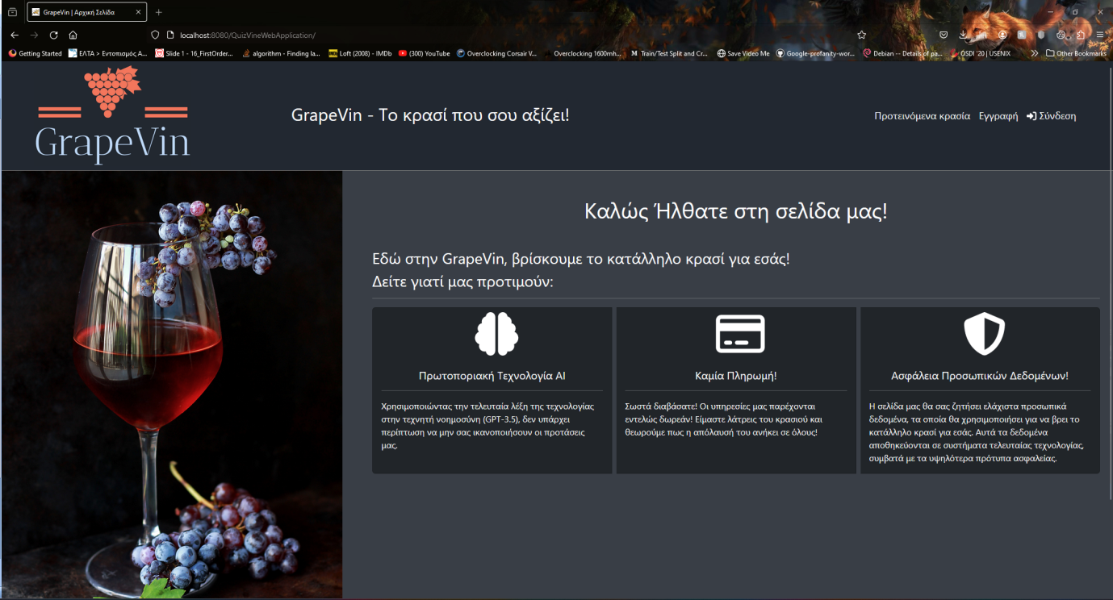

Εικόνα Αρχική Σελίδα

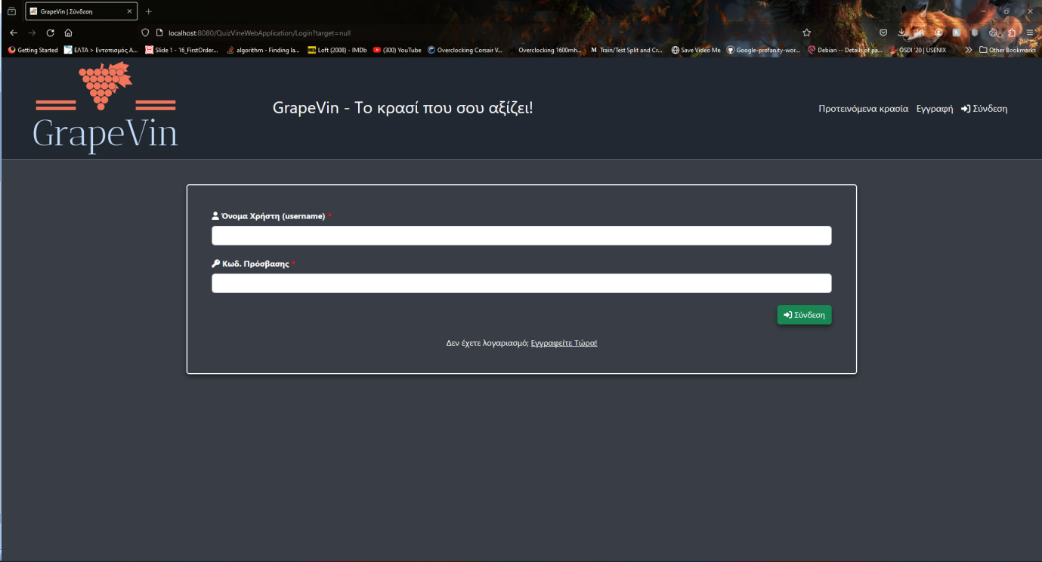

Εικόνα Σελίδα Σύνδεσης

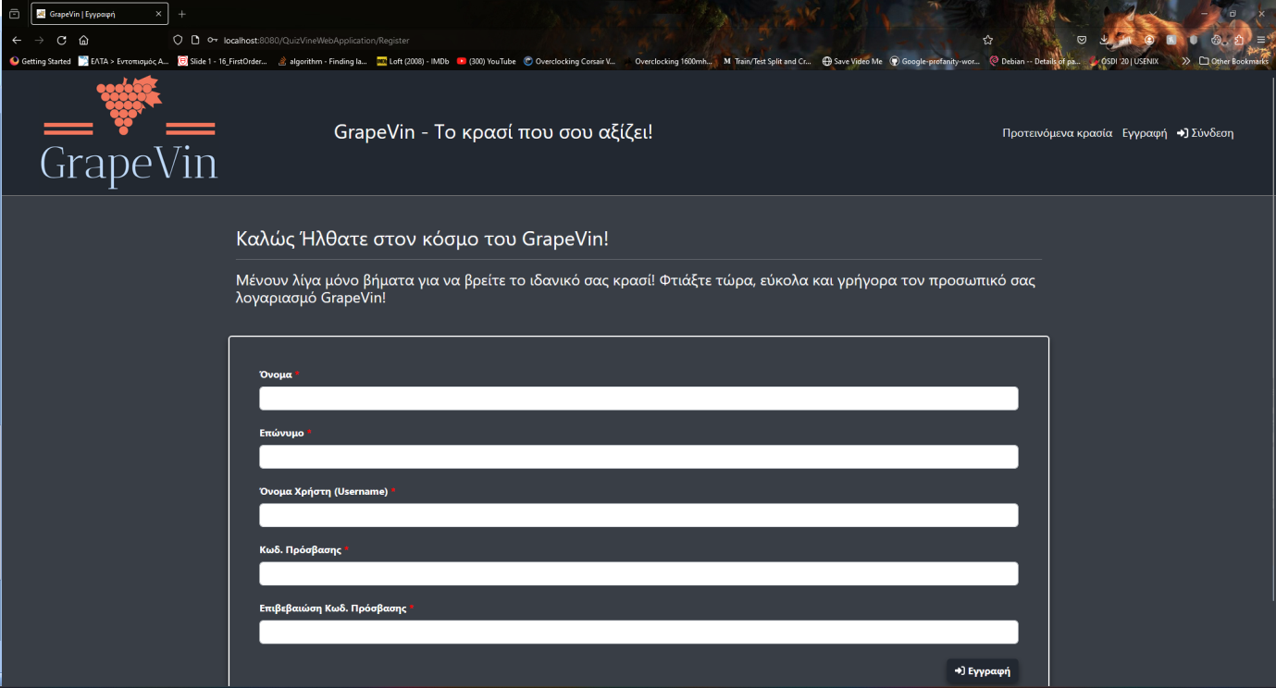

Εικόνα Σελίδα Εγγραφής

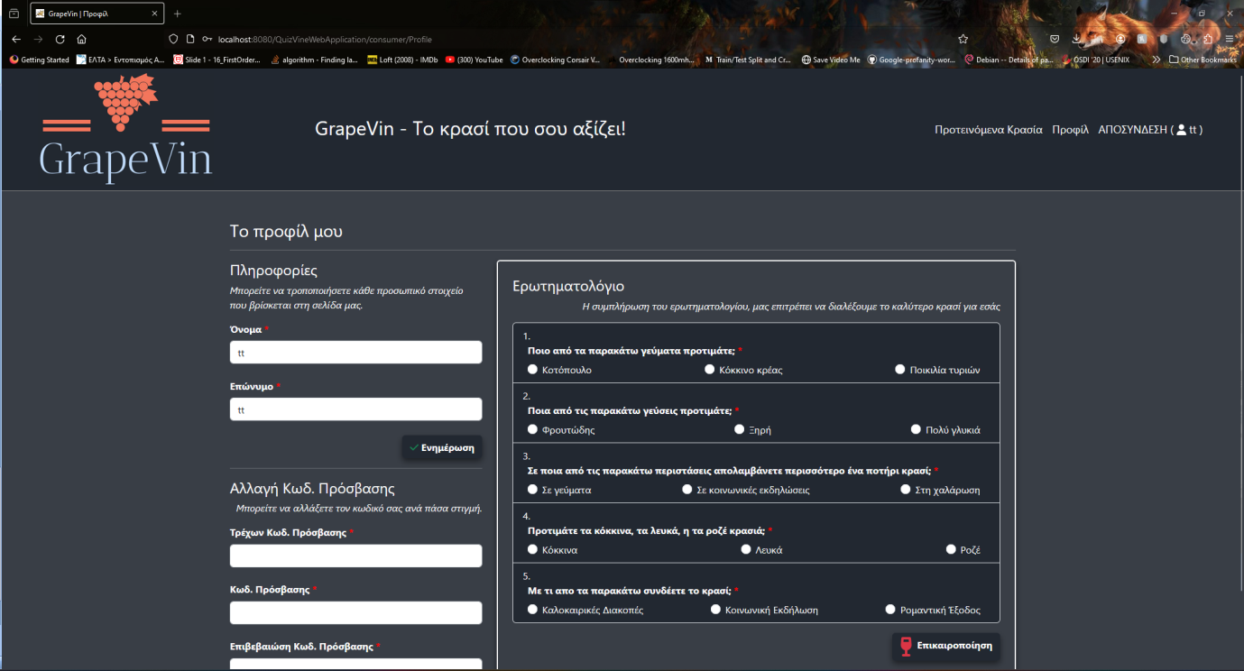

Εικόνα Σελίδα Προφίλ

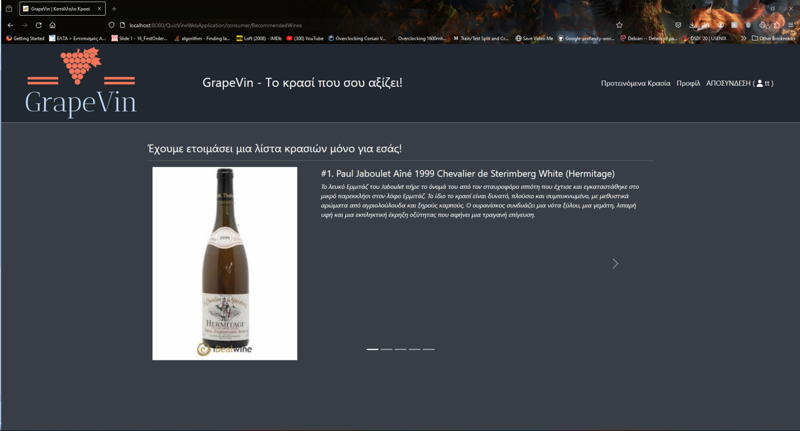

Εικόνα Προτάσεις κρασιών σε καρουζέλ